1re année Comment un animal peut-il répondre à ses besoins ?

Expérience 3: Exploration des matériaux et chasse au trésor des matériaux

Dans cet ensemble d'expériences d'apprentissage, les enseignants guideront les élèves à l'aide d'un modèle de recherche pour explorer des sujets tels que les êtres vivants et non vivants, les besoins des êtres vivants, ainsi que la matière et les matériaux. Les élèves appliqueront ensuite ces connaissances pour relever un défi dans lequel ils utiliseront le processus de design en ingénierie pour construire une structure pour un oiseau.
Il y a 4 expériences d'apprentissage spécifiques décrites dans cette série, notamment
Expérience 1: Promenade dans la nature – Provocation/Enquête en plein air
Expérience 2: Les besoins des êtres vivants Enquête sur les escargots
Expérience 3: Exploration des matériaux et chasse au trésor des matériaux
Expérience 4: Défi de design - Construire un nid d'oiseau et/ou un nichoir

Planification à long terme 1re année Modèle 1 “septembre”
Aperçu des expériences d'apprentissage – raison d’être de ces activités | En s'appuyant sur les deux expériences d'apprentissage précédentes (Promenade dans la nature et Enquête sur les escargots), les élèves vont explorer dans cette activité comment un environnement sain permet aux êtres vivants (y compris les humains) de répondre à leurs besoins. Cette leçon se concentre sur les matériaux utilisés pour fabriquer une variété d'objets, et sur les propriétés des matériaux qui en font un choix approprié.  Planification à long terme 1re année Modèle 1 “septembre”
Connaissances antérieures / compétences antérieures) | Le début de l'année est le moment idéal pour définir la science comme une méthode d'acquisition de connaissances sur le monde, et revoir les étapes de la démarche scientifique (observation, question, recherche, hypothèse, expérience, analyse et conclusion/communication). Dans cette série d'expériences d'apprentissage, l'enseignant modélisera le processus scientifique, en commençant par ce que signifie faire des observations en utilisant nos sens. Les enseignants peuvent également envisager de présenter un journal scientifique afin d'y consigner des questions et des observations avec des images et des notes. Il peut être utile de modéliser également ce processus, en choisissant plutôt de noter les idées sur une feuille de papier charte avec la classe. Au fur et à mesure que les élèves se familiarisent avec ce processus, les journaux peuvent être utilisés comme une forme d'évaluation.  Le mois de septembre est également un moment important pour établir des routines et des procédures de sécurité, en particulier pendant les recherches scientifiques. Les élèves doivent avoir une connaissance approfondie de la manière de manipuler en toute sécurité les outils et/ou les matériaux.  Les élèves n'ont pas besoin de connaissances préalables pour cette série d'expériences d'apprentissage. L'activité de provocation et le cercle de connaissances qui en découle sont plutôt l'occasion pour les enseignants d'évaluer les connaissances des élèves sur les êtres vivants et non vivants, et d'utiliser les questions générées par la promenade dans la nature pour définir les étapes suivantes de l'enquête.
Domaine A - Recherches et expériences liées aux STIM et habiletés de communication | A. Habiletés liées aux STIM et liens connexes  A1.1 utiliser une démarche de recherche et les habiletés connexes pour effectuer des recherches.  A1.2 utiliser une démarche expérimentale et les habiletés connexes pour effectuer des expériences.  A1.3 utiliser un processus de design en ingénierie et les habiletés connexes pour concevoir, construire et tester des dispositifs, des modèles, des structures et/ou des systèmes.  A1.4 respecter les consignes de santé et de sécurité à suivre durant les expériences scientifiques et technologiques, y compris le port de l’équipement et des vêtements de protection individuelle appropriés, et utiliser adéquatement les outils, les instruments et le matériel mis à sa disposition.
Aperçu / grandes idées / concepts fondamentaux | Concepts fondamentaux :  - Systèmes et interactions  - Structure et fonction  Dans cette série de leçons, les élèves établissent des liens entre plusieurs domaines scientifiques, dont les suivants  - Habiletés liées aux STIM et liens connexes  - Systèmes vivants : Les êtres vivants : caractéristiques et besoins  - Structures et mécanismes: Les matériaux, les objets et les structures au quotidien  En suivant les étapes de la méthode scientifique, les élèves commenceront par participer à une promenade dans la nature et à une enquête en plein air, en mettant l'accent sur l'observation. Les élèves sont invités à documenter ce qu'ils voient, entendent, touchent et sentent. Dans le cadre de leur exploration initiale, les élèves peuvent prendre note des êtres vivants et non vivants, des éléments naturels et construits de l'environnement, ainsi que des questions et des interrogations importantes qui guideront notre enquête. De retour en classe, les élèves identifieront les besoins essentiels des êtres vivants, notamment le besoin d'air, d'eau, de nourriture, de chaleur, d'abri et d'espace, et détermineront comment un environnement sain permet aux êtres vivants de satisfaire à leurs besoins. Dans l'activité suivante, les élèves identifieront les matériaux utilisés pour fabriquer divers objets du quotidien, y compris des structures. À la suite d'une chasse au trésor, les élèves seront en mesure d'identifier les propriétés des matériaux qui permettent aux objets fabriqués à partir d'eux de remplir la fonction pour laquelle ils ont été conçus. Pour consolider leurs connaissances, les élèves devront, dans le cadre du défi final, utiliser le processus de design en ingénierie pour construire une cabane à oiseaux. Ils présenteront leurs designs, les matériaux utilisés et réfléchiront au processus de construction.
Objectifs d'apprentissage / Critères de réussite | Quel est l'objectif principal ?  À la fin de cette expérience d'apprentissage, les élèves seront capables de :  - identifier les matériaux utilisés pour fabriquer des objets et des structures de tous les jours.  - de décrire les propriétés des matériaux  - de faire le lien entre la forme et la fonction lorsqu'ils examinent des matériaux utilisés pour fabriquer différents objets, y compris des structures.  Les éducateurs sont encouragés à co-créer des critères de réussite avec les élèves et à partager des "déclarations Je peux" basées sur les attentes du programme-cadre. Les options de partage peuvent inclure :  En personne :  - Cercle de connaissances  - Journal scientifique  - Tableau d'organisation de la chasse au trésor  En ligne :  - Journal scientifique  - Présentation  - Présentation en petits groupes  Points clés du ministère de l'Éducation  - Habiletés liées aux STIM et liens connexes: Des perspectives et des approches qui donnent aux élèves la possibilité d'étudier et d'appliquer des concepts et des compétences dans tous les domaines d'apprentissage.  - Processus de recherche et d'expérimentation: Fournit aux élèves les compétences en matière de culture scientifique nécessaires pour aborder les questions scientifiques qui font de plus en plus partie de la vie quotidienne.  - Apprentissage pratique et expérimental: Comprend des possibilités d'apprentissage pratique et expérimental pour soutenir les activités en classe qui encouragent la curiosité.
Expérience(s) d'apprentissage  A.1.1, A.1.2, A.1.3, A.1.4 | Dans les expériences d'apprentissage suivantes, les élèves s'appuieront sur leurs connaissances et leur compréhension du monde naturel. En commençant par une promenade dans la nature, les élèves seront en mesure d'observer et de prendre note d'une variété d'êtres vivants et non vivants. L'expérience partagée permettra d'encourager l'émerveillement et la curiosité, et d'évaluer les connaissances, les questions et les idées fausses des élèves.  Ensuite, dans les leçons suivantes, les élèves exploreront comment l'environnement répond aux besoins des êtres vivants, y compris les matériaux utilisés pour fabriquer des objets et des structures du quotidien.  Ils appliqueront ensuite leurs connaissances et suivront le processus de design en ingénierie pour construire un nid ou une mangeoire pour oiseaux.  Expérience 3: Exploration de matériaux et chasse au trésor  Ressource:  Science North  Le type de matériel fait la différence!  Apprentissage Pratique (~10-15 min.)  - Écrivez la question "Que sont les matériaux ?" au tableau et posez-la à la classe. Qu'est-ce qu'un matériau ? Je peux vous donner un exemple de matériau ? Certains matériaux sont naturels (proviennent de l'environnement) tandis que d'autres sont synthétiques (fabriqués par l'homme). Regardez les différents objets dans la salle. Quels sont les matériaux que vous voyez ? Sont-ils naturels ou synthétiques ? Il peut être utile de dresser une liste de matériaux à laquelle les élèves peuvent se référer pendant la chasse au trésor.  Il peut être utile à ce stade de définir les termes objet, matériau et structure.  - Expliquez que les constructeurs et les ingénieurs utilisent les propriétés des matériaux pour les adapter à la fonction de l'objet (la forme suit la fonction). Discutez à l'aide de ces questions directrices :  - Quels matériaux utilisons-nous pour construire des écoles ? Ou des peluches ?  - Pourquoi ?  - Quelles sont les propriétés qui les rendent appropriés ?  - Voudriez-vous construire une maison en ballons ? Pourquoi ou pourquoi pas ?  - Ou des vêtements en briques ?  Définissez les propriétés des matériaux comme des caractéristiques descriptives du matériau (par exemple, dur, mou, texture, forme, poids, souple, solide, etc.)  Activité facultative : Pour aider les élèves à mieux comprendre les propriétés des matériaux, jouez au jeu de la boîte/sac mystère. (Par exemple, réutilisez une vieille boîte à chaussures et découpez un petit trou sur le dessus. Placez un objet mystère à l'intérieur et invitez un ou deux élèves à utiliser leur sens du toucher pour décrire l'objet à la classe. La classe doit utiliser ces indices pour déduire ce que peut être l'objet mystère).  Action (~15-20 min.)  - Dites aux élèves d'enfiler leur " chapeau de détective ". Ils vont choisir 3 objets dans la classe pour les dessiner et essayer de déduire de quels matériaux ils sont faits.  Présentez La chasse aux matériaux de science nord (pg 3).  Donnez un ou deux exemples à la classe. Par exemple, un crayon (bois, métal, caoutchouc, mine/graphite ?) ou une voiturette (plastique, métal ?).  Si les élèves ont terminé plus tôt que prévu, mettez-les au défi de choisir trois autres objets à dessiner et d'identifier les composants matériels ou de passer au défi suivant.  - Si le temps le permet, présentez la chasse aux matériaux aux premiers arrivés ou à toute la classe. (Voir L’Annexe A: La chasse aux matériaux). Cette fois, mettez les élèves au défi de trouver 10 objets fabriqués dans un matériau particulier. Vous pouvez également demander aux élèves d’effectuer les exercices de révision sur la feuille de travail.  Consolidation (~5-10min.)  - Rassemblez la classe et demandez aux élèves de partager leurs découvertes (un objet qu'ils ont choisi et les matériaux dont ils pensent qu'il est fait et/ou passez en revue la deuxième chasse au trésor). Quels sont les matériaux les plus utilisés ? Quelles sont les propriétés du matériau qui le rendent si versatile ?  *C'est une occasion d'aborder la question de la gestion des ressources. Que se passe-t-il si nous abattons trop d'arbres ? Qu'arrive-t-il aux matériaux lorsqu'ils ne sont plus nécessaires?  - Facultatif : demandez aux élèves de faire les exercices de révision de la feuille de travail Science Nord pour consolider leur apprentissage ou pour dessiner et étiqueter des exemples de matériaux dans leur journal scientifique.  Ce que font les élèves :  Définition et planification  - Faire un remue-méninge et partager leurs idées sur les matériaux naturels et ceux fabriqués par l'homme (synthétiques).  Réalisation et Consignation  - Identifier les propriétés des matériaux et utiliser un langage descriptif  - Participer à une chasse au trésor en identifiant les matériaux utilisés pour fabriquer différents objets.  Analyser et Interprétation  - Utiliser les propriétés des matériaux et/ou la fonction d'un objet pour en déduire les matériaux qui le composent.  - Consigner les résultats de la chasse au trésor sur le tableau ou dans un journal scientifique.  Communication  - Partager les résultats de l'activité de chasse au trésor - identifier les matériaux utilisés pour fabriquer différents objets et/ou les objets fabriqués avec un matériau particulier.
Attentes et contenus | D. Structures et mécanismes Les matériaux, les objets et les structures au quotidien  D2.3 déterminer les matériaux utilisés dans la fabrication de divers objets de la vie quotidienne, y compris des structures.  D2.4 décrire des caractéristiques observables de divers objets de la vie quotidienne, y compris des structures, en se servant de l’information qualitative perçue par ses sens.  D2.6 décrire les propriétés de matériaux qui sont essentielles au fonctionnement et à l’utilisation d’objets.  D2.8 reconnaître les substances d’origine naturelle dans les matériaux couramment utilisés pour fabriquer divers objets, y compris des structures.
Vocabulaire des sciences et technologie | - Observer : regarder attentivement, ou faire une observation scientifique.  - Objet : quelque chose qui peut être perçu par les sens.  - Matériau : Matière à partir de laquelle d'autres choses peuvent être fabriquées.  - Naturel: existant dans ou produit par la nature  - Synthétique : produit artificiellement
Équipement et matériels | - Tableaux à pince (facultatif)  - Chasses au trésor et autres feuilles de travail  - Exemples d'objets fabriqués à partir de différents matériaux  Expérience 3 Exploration des matériaux et chasse aux trésors  - La chasse aux matériaux et la feuille de travail  - Facultatif: La chasse aux trésors (voir Annexe A: La chasse aux trésors des matériaux)  - Facultatif: Jeu de la boîte/sac et des objets mystérieux
Calendrier et préparation | Expérience 3 Exploration des matériaux et chasse aux trésorst (~1 période)  Premières étapes : Imprimez des copies de la chasse au trésor et préparez un jeu de sac/boîte mystère et des objets (facultatif).  Étapes suivantes : Recueillir et examiner les résultats de la chasse au trésor. Évaluez la compréhension des élèves et passez en revue les objets/matériaux qu'ils ont eu du mal à identifier.  Cette activité peut être liée à une discussion sur les déchets et le temps que mettent les différents matériaux à se décomposer. Les élèves peuvent également souhaiter regarder une vidéo sur la fabrication de différents objets courants (par exemple, des crayons).
Considérations de sécurité | Que fait l'enseignant ?  - S'assurer que les élèves connaissent les limites de l'enquête de la chasse au trésor.  Que font les élèves ?  - Suivre les procédures de sécurité établies.  - Manipuler les objets avec précaution  Référez-vous à ces ressources de sécurité :  - Les sciences en toute sécurité (l’APSO)  - SÉCURIdoc Safe Activity Foundations in Education Document (SAFEdoc) (OCTE)  - Curriculum et ressources de l’Ontario - Santé et sécurité en sciences et technologie
Possibilités d'évaluation | Selon le document Faire Croître le succès du ministère de l'Éducation (2010), l'évaluation vise à améliorer l'apprentissage des élèves !  Évaluation POUR l'apprentissage : Elle est utilisée par les enseignants pour suivre les progrès des élèves vers la réalisation des attentes et des contenus, de manière à ce que les enseignants puissent fournir un retour d'information descriptif, spécifique et opportun aux élèves, étayer les prochaines étapes et différencier l'enseignement et l'évaluation en fonction des besoins des élèves.  Évaluation En Tant Qu'apprentissage : Se produit fréquemment et de manière continue pendant l'enseignement, avec le soutien, le modelage et les conseils de l'enseignant, et est utilisée par les élèves pour fournir un retour aux autres élèves (évaluation par les pairs), suivre leurs propres progrès vers la réalisation de leurs objectifs d'apprentissage (auto-évaluation), ajuster leurs approches d'apprentissage, réfléchir à leur apprentissage et fixer des objectifs individuels d'apprentissage.  Évaluation DE l'apprentissage : Se produit à la fin ou vers la fin d'une période d'apprentissage, et peut être utilisé pour informer l'enseignement ultérieur et est utilisé par l'enseignant pour résumer l'apprentissage à un moment donné. Ce résumé est utilisé pour porter un jugement sur la qualité de l'apprentissage de l'élève sur la base de critères établis, pour attribuer une valeur représentant cette qualité et pour soutenir la communication d'informations sur les résultats aux élèves eux-mêmes, aux parents, aux enseignants et à d'autres personnes.  Veuillez utiliser les liens suivants à titre de référence :  Évaluation (gov.on.ca)  https://www.edu.gov.on.ca/fre/policyfunding/growsuccessfr.pdf(gov.on.ca)  Tout au long de cette série d'expériences d'apprentissage, une combinaison d'observations, de discussions, de réflexions, de journaux et d'échantillons de travaux d'élèves est utilisée pour évaluer l'apprentissage.  Expérience 3: Évaluation Pour l'apprentissage/En tant que opportunité d'apprentissage  Cette leçon est conçue pour présenter aux élèves différents matériaux utilisés dans la fabrication d'objets du quotidien. Le jeu de la boîte ou du sac mystère (s'il est utilisé) peut être l'occasion pour les enseignants de prendre des notes anecdotiques sur la compréhension qu'ont les élèves des propriétés des matériaux. Après l'activité, la ou les pages de la chasse aux trésors des élèves peuvent être utilisées comme un exemple de la réflexion et de la compréhension des élèves.
Stratégies d'enseignement et adaptabilité | Plannification du programme et équité et éducation inclusive et (PSAC): Planification (gov.on.ca)  Ces expériences d'apprentissage font appel à une variété de stratégies pédagogiques. Vous pouvez adapter, modifier ou changer les leçons comme indiqué pour répondre aux besoins de vos élèves.  Vous pouvez noter des idées pour les élèves qui ont besoin d'un soutien supplémentaire. Vous pouvez également partager et noter vos idées (questions, observations, etc.) avec l'ensemble de la classe. Avec de la pratique, les élèves comprendront mieux ce qu'ils peuvent vouloir inclure.  Il est possible que vous souhaitiez mettre les élèves en dyades afin de faciliter le soutien et la collaboration entre pairs.  Il peut être utile pour certains élèves d'avoir le vocabulaire et les définitions sur une feuille à distribuer et de pouvoir les voir et s'y référer sur un tableau d'affichage.
Ressources supplémentaires | Science Nord  - Le type de matériel fait la différence! Par Science Nord
Possibilités d’intégration de matières | - Dessiner et étiqueter un plan pour un défi de design d'objet.  - Comparez les attributs mesurables de différents objets et/ou structures (ex : Quel panier contient le plus d'objets ? Quelle règle est la plus lourde - bois ou plastique ? Classer des structures naturelles ou construites par taille, etc.)  - Utiliser un journal scientifique pour noter ses observations (éléments de l'environnement naturel, carte mentale des structures naturelles et construites, questions, apprentissage, réflexions, etc.)  - Pratiquez la rédaction d'un texte de marche à suivre pour décrire les étapes nécessaires à la construction d'une structure.  Français :  Communication orale  - Écouter afin de comprendre ses camarades de classe lorsqu'ils partagent leur journal d'observation ;  - Utiliser les compétences et stratégies d'expression orale de manière appropriée pour communiquer sur le terrain et en classe.  Écriture  - Générer, rassembler et organiser des idées et des informations pour écrire dans un but précis et pour un auditoire ciblé.  Études Sociale:  - Explorer l'impact environnemental causé par la récolte, la création et/ou l'élimination de différents matériaux (mettre l'accent sur les causes et les conséquences).  MATHÉMATIQUE:  - Comparer les attributs mesurables de différents objets et/ou structures (par exemple, quel panier contient le plus d'objets ? Quelle règle est la plus lourde, en bois ou en plastique ? Classer des structures naturelles/construites par taille, etc) (Attributs)
Possibilités futures / prochaines étapes | De nouvelles possibilités de progression pour les étudiants.  - Concevoir un objet qui sert à quelque chose, choisir les matériaux en tenant compte de leurs propriétés (par exemple, un oreiller moelleux, un étui imperméable, une couverture isolante, etc.) (voir Annexe B: Science et Ingénierie/Journal de design)  - Explorer l'impact environnemental associé à l'élimination de différents matériaux (par exemple, pailles en plastique ou en papier).  Que feront les apprenants lorsque le travail sera terminé/s'ils finissent plus tôt ?  - Partir à la chasse aux matériaux (métal, bois, plastique, caoutchouc, verre) et/ou aux propriétés des matériaux dans la classe (transparent, extensible, dur, mou, imperméable, etc.).  - Regardez une vidéo sur la fabrication d'un objet (par exemple, un crayon).  Contributions à la science et à la technologie  - Communiquez avec des membres de la communauté locale pour en savoir plus sur les thèmes abordés dans cette série d'expériences d'apprentissage (ex. ingénieur, spécialiste des matériaux, gestion des déchets, etc.)  - Étudier la science des matériaux (par exemple, les matériaux recyclés, les matériaux compostables, etc.)

Annexe A: La chasse aux matériaux
Nom : _______________________________ Date : __________________________________

La chasse aux matériaux
Bois | 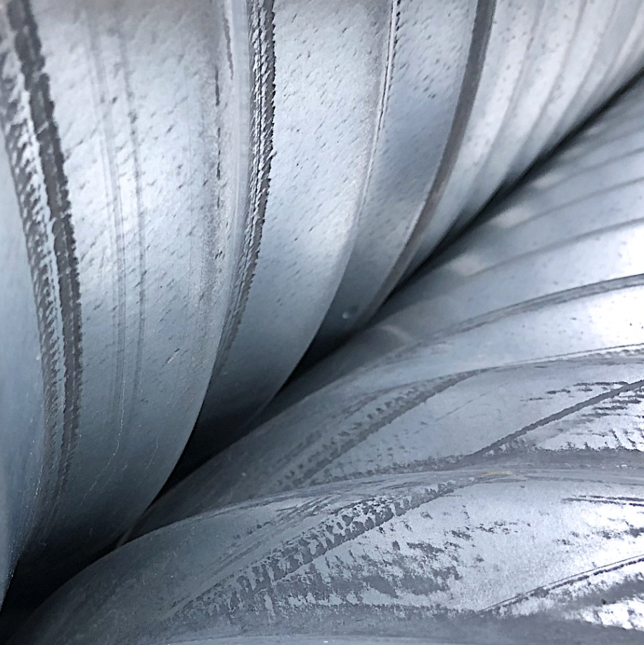  Métal | Plastique

Annexe B: Science et Ingénierie/Journal de design

Nom: ___________________
Date: ____________________

Entrée du journal scientifique - Plan/Design
Mes idées (dessiner, écrire, enregistrer, coller, etc)

Ce que j’ai besoin: (dessiner, écrire, enregistrer, coller, etc)

